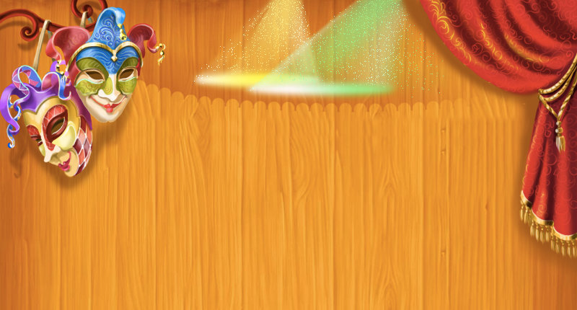
Муниципальное бюджетное учреждение
дополнительного образования
Детско-юношеский центр «Гармония»
Чановского района Новосибирской области

Педагог дополнительного образования:
Коробейникова С.В.

2016 г.
Информационная карта открытого занятия
Тема занятия: «Актёрское мастерство»
Цель занятия: познакомить учащихся с основами актерского мастерства.

Задачи:
- научить правилам поведения на сцене и нормам актёрского общения;
- познакомить с основными театральными терминами;
- создать интерес к занятиям по актёрскому мастерству;
- формировать актёрские навыки и развивать творческие способности учащихся;
- тренировать при помощи игровых упражнений речь, память, внимание;
- воспитывать уверенность, коммуникативность.

Оборудование: компьютер, мультимедийный проектор, карточки со скороговорками, маски, заколка - бант, карточки с изображениями мимики, карточки со словами для игры «Составь рассказ», кулисы, маски, книга, линейка, мяч, изображение радуги, слова и минус песни «От улыбки».

Возраст обучающихся: 13-14 лет.
Продолжительность занятия: 45 минут.
Дидактический материал:
Для педагога | Для обучающихся
Словарь театральных терминов | Карточки со скороговорками, карточки с изображением мимики, карточки со словами для игры «Составь рассказ»

Методы обучения (на основе дидактических задач):
Этапы занятий | Методы обучения | Способ организации  учебно-познавательной деятельности
Сообщение нового материала | Метод развития познавательного интереса, объяснительно-иллюстративный | Рассказ, беседа, диалог, показ
Выполнение практической работы | Метод самостоятельной работы, метод усложнения заданий | Тренинг, упражнения
Закрепление полученных знаний и практических умений | Репродуктивный | Анализ, беседа
Ход занятия

1. Организационный момент.
Войти в контакт и создать положительный настрой.
Всем добрый день! Я очень рада всех вас видеть! Наше занятие я хотела бы начать со слов Константина Сергеевича Станиславского:
«Самое прекрасное, что мы можем испытать, это ощущение тайны, которое дает нам актерское мастерство»

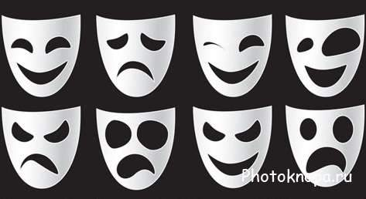
Тема нашего занятия «Актёрское мастерство». Сегодня мы познакомимся с основами актёрского мастерства, основными терминами, будем работать над чистотой произношения и дикцией. Итак, начнём. У всех хорошее настроение?
У вас на столе конверты с масками. Вам нужно выбрать одну маску, соответствующую вашему настроению и приклеить её на кулисы (приложение № 1).

Я предлагаю поиграть в игру «Настроение».
Игра «Настроение» используется для личного контакта с каждым по очереди.

Игра «Настроение»
Все поочерёдно называют свои имена в разных настроениях, эмоциональных окрасках. Не обязательно, чтобы это было только хорошее настроение.
Главное умело показать голосом эмоции, удивив своих товарищей. К примеру: радость, обиду, испуг, страх, торжественность и т.д.
Сегодня на занятии мы повторим то, что изучали на предыдущих занятиях и попробуем применить наши знания в различных театральных играх.
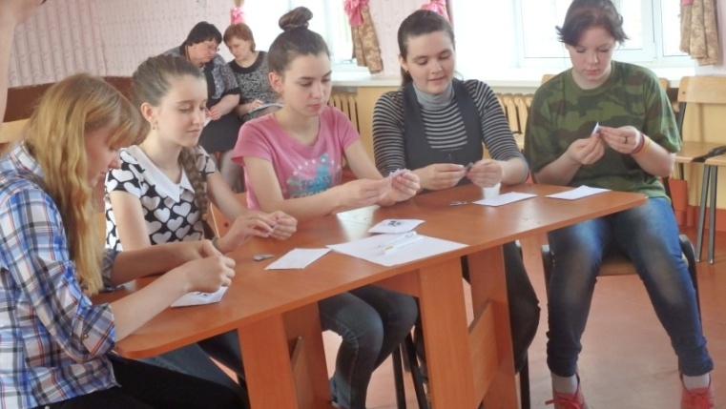

Выявление знаний театральных терминов.

Наше занятие начнём со словаря.
Назовите, с какими театральными терминами вы знакомы?

Театр - основное значение — место для зрелищ.
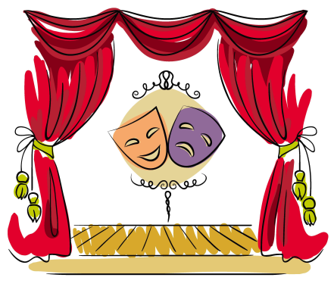
Однако театр - это также само зрелище, которое включает в себя элементы разных видов искусства (литературы, музыки, хореографии, вокала, изобразительного искусства) и оказывает огромное воздействие на человека, зрителя и включает в себя различные его виды.

-Какие виды театра вам знакомы?

Ответы детей.

Спектакль - театральное зрелище.
Грим - искусство изменения внешности актера (его лица) с помощью красок, наклеек, парика в соответствии с требованиями исполняемой роли.
Декорация - оформление сцены художника для определенного спектакля, общий вид места действия.
Антракт – перерыв между актами (действиями) спектакля или отделениями концерта, циркового представления.
Диалог (театральный) - основная форма драматической речи, разговор двух актеров на сцене, отличающийся обязательной действенностью.
Опера - музыкально-драматический спектакль, где актеры не разговаривают, а поют.
Маска - накладка на лицо с изображением какого-либо персонажа, зверя, головы мифологического существа; применение ее началось в глубокой древности в обрядах.
Балет - спектакль, в котором содержание передается без слов: музыкой, танцем.
Оркестр - группа музыкантов, совместно исполняющих музыкальное произведение на разных инструментах.
Дирижер - лицо, руководящее коллективом исполнителей музыкального произведения (оркестром, хором, ансамблем песни и пляски), предлагающее музыкантам трактовку произведения.
Занавес (театральный) - мягкие шторы, закрывающие сцену от зрителей, делающие невидимым процесс смены декораций, создающие ощущение промежутка времени между действиями.
Кулисы – деревянные рамы, обтянутые декоративно расписанным полотном или куски плотной материи, расположенные по бокам сцены. Являются дополнением к общей декорации спектакля.
Давайте обобщим свои знания.

Демонстрация презентации.

2. Актуализация знаний:
- Сегодня мы пополним наши знания. Кто такой – АКТЁР?
Актёр - исполнитель ролей в драматических, оперных балетных, эстрадных, цирковых спектаклях и представлениях, а также в киноискусстве.
- Кто может быть актёром?
- Какими качествами должен обладать актёр?
- Что должен уметь настоящий актёр?
Для будущего актёра очень важно владеть речью, быть внимательным, иметь отличную память, чувство ритма и музыкальный слух, воображение, свободно двигаться и уметь пользоваться мимикой и жестами.
- Что же такое – актёрское мастерство?
Актёрское мастерство - это умение создать образ с помощью речи, мимики, жестов и движения.
-Вы правы! Настоящий актёр должен уметь создать образ с помощью речи, мимики и движения, а для этого нужно иметь богатое воображение, память и внимание.
- Как вы считаете - мы можем быть настоящими актёрами?
- Нет. Потому что этому надо учиться.
Для начала научимся правильно дышать и владеть выразительной речью. Вы научитесь извлекать свободный не зажатый звук, разработаете органы речи для четкого произношения.
Не следует забывать и об интонации - она эмоционально обогащает слова, усиливает и их значение. Яркой и оправданной интонацией можно успешно привлечь к себе внимание.

Театральные правила:
- тишина за кулисами
- нельзя поворачиваться спиной к зрителям
- в роли находиться до конца представления
- уметь слушать своих партнёров

Упражнения для правильной и выразительной речи
Голос - это главный аспект при общении и контакте. Специальные упражнения повысят звучность голоса, усилят его диапазон, улучшат тембр. Нужно учиться освобождать дыхание и свободно говорить в движении. Помимо голоса нужно поработать и над речью, извлекать свободный не зажатый звук, разработаете органы речи для четкого произношения.

Упражнения на три вида дыхания
Разогреть мышцы дыхательного аппарата.
1-й вид обслуживает спокойную, плавно звучащую речь.
Свистит ветер — ССССССС...
Шумят деревья — ШШШЩШ...
Летит пчела — ЖЖЖЖЖЖ...
Комар звенит — 3333333333...

2-й вид обслуживает волевую, но сдержанную речь.
Работает насос — ССССС! ССССС! ССССС!
Метет метель — ШШШШ! ШШШШ! ШШШШШ!
Сверлит дрель — 33333! 33333! 33333!

3-й вид обслуживает эмоциональную речь в быстром темпе.
Кошка сердится — Ф! Ф! Ф! Ф!
Пилит пила — С! С! С! С!
Заводится мотор — Р! Р! Р! Р!

Я вам предлагаю соединять все три вида выдыхания в одном упражнении. Нужно произнести слово мотоцикл
(Заводим мотор: Р! Р! Р!.. РРРРР! РРРРР! РРРРР! Поехали быстрее и быстрее: РРРРР! РРРРР! РРРРР!).

Артикуляционная гимнастика.
Нам необходимо провести артикуляционную гимнастику для того, чтобы голос у нас был свободным, и его полету ничего не мешало.
Я расскажу о тех упражнениях, которые нам помогут обрести свободный голос.
1 шаг – осанка.
Сели все прямо, опираемся на спинку стула, ноги прямо, руки на коленях.
2 шаг – умелое дыхание.
Не забываем: набираем воздух в легкие через нос, при этом не поднимаем плечи.
• Представьте, что у вас есть волшебная палочка. Вы должны медленно дуть на палочку. Приготовились, начали (выполняем 2 раза).
• Теперь вам нужно резко подуть на палочку, выпустив весь воздух разом.
• Положили одну руку на грудь, другую на живот. Пробуем набрать воздух в живот, чтобы он надулся как мячик (выполняем 2 раза), а теперь набираем воздух в грудь, живот должен быть неподвижным (выполняем 2 раза).
3 шаг к свободному голосу – незатрудненное движение челюсти.
• Злимся, молча, как бы про себя. Крепко сожмите зубы в задней полости рта. Разожмите! (выполняем 2 раза)
• Изображаем рыб. Открываем медленно, широко нижнюю челюсть и закрываем её.
• Двигаем нижней челюстью вперед и назад (выполняем 2 раза)
4 шаг к свободному голосу – учимся зевать!
Позевали, потянулись. Замечательно!
5 шаг – учимся смеяться!
Давайте посмеемся скромно, от души, как большой толстый человек, как гномики.

Выполнение упражнений.

Работа со скороговоркой.
Поскольку речь и чтение происходит на вдохе, его организация имеет решающее значение в постановке дыхания и голоса.
Прежде всего, необходимо следить, чтобы во время чтения в легких всегда был запас воздуха, слабая струя воздуха непроизвольно компенсируется опасным для связок излишним их напряжением.
Прежде, чем произнести скороговорку вслух, надо несколько раз делать это беззвучно, активно артикулируя губами, как будто ты хочешь, чтобы тебя услышали через звуконепроницаемое стекло! Потом сказать ее шепотом, но так, чтобы тебя услышали в конце зала. Только после этого произнести ее вслух, но не быстро. Теперь увеличиваем темп. Произносим, прибавляя громкость голоса. И наоборот.
Учащимся предлагаются скороговорки.

- А теперь проверим, как у нас работает речевой аппарат. Произнесем знакомые нам скороговорки:
- «Шесть мышат в камышах шуршат»;
- «У калитки маргаритки, подползли к ней три улитки»;
- «Шла Саша по шоссе и сосала сушку»;
- «Карл у Клары украл кораллы, а Клара у Карла украла кларнет»;
- «Корабли лавировали, лавировали, да не вылавировали»;
- «Рапортовал, да недорапортовал, а стал дорапортовывать — зарапортовался».

3. Игры на внимание и память

- А теперь проверим - всегда ли мы внимательны!

«Вспомнить все»
Ребята выполняют упражнение в парах. Одному учащемуся необходимо запомнить внешний вид своего партнёра. Через 3 минуты они поворачиваются друг к другу спиной. Задача: рассказать внешний вид своего партнёра.
Первое задание:
Вспомнить, какого цвета глаза у партнера?
Второе задание:
Ответить, какой длины брюки на партнере (вопрос должен звучать именно так, даже если в паре девочка в юбке).
Третье задание:
Сказать, какая обувь на ногах партнера.
Четвёртое задание:
Описать причёску и одежду, подробно.
Игра «Что изменилось»
Один игрок меняет что-то в своём виде, другие должны определить, что изменилось.

«Радуга внимания»
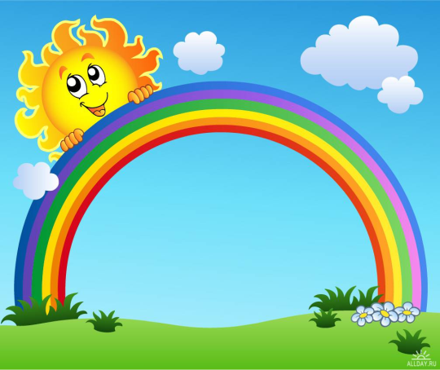
Это задание на концентрацию внимания. Для его проведения понадобится следующее простое методическое оборудование: лист бумаги или слайд с изображением радуги.
Цвета: красный, оранжевый, желтый, зеленый, голубой, синий, фиолетовый.

Посмотрите на слайд с изображением радуги.
Согласно астрологическим данным каждый цвет соответствует определенному дню недели.
- Выберите и назовите цвет, соответствующий дню недели, в который проводится занятие (оранжевый).
- Какой цвет получится в результате сложения 2 +3 =5 (голубой)
- Между какими цветами радуги располагается жёлтый цвет? (оранжевый, зелёный)

4. Игры для развития музыкального слуха и ритма ГРУЗИНСКИЙ ХОР

С помощью игр для развития музыкального слуха и ритма – мы будем
учиться слышать в музыке эмоциональное состояние и передавать его движениями, жестами, мимикой, отмечать разнохарактерное содержание музыки, дающее возможность более полно оценить и понять характер героя, его образ.

«Грузинский хор»
(упражнение на развитие дыхания)
Это упражнение на развитие дыхания. Вся группа одновременно тянет один звук, например «а». Тут важно экономно расходовать дыхание. Звук должен быть ровным, одинаковым по громкости, не затухающим. Кто последний – тот молодец.
(Можно тянуть и другой звук: «и», «е», «о». Но когда тянут «а», то это очень напоминает пение грузинского мужского хора).
оде
Караоке «От улыбки»
Пение по очереди по одной строке непрерывно, удерживая ритм, очерёдность, мотив мелодии. Каждому участнику необходимо петь свою песню, не теряя ритма. Начинают петь все одновременно.

5.Мимика и жесты
Существуют невербальные средства общения. Мы должны с вами уметь
распознавать эмоции по мимике и интонации. Изображать эти эмоции, используя жесты, движения, голос.
Что такое мимика?

Ответы детей

Мимика – выражение чувств и настроений (радости, грусти, гнева и проч.) с помощью движения мышц лица.
Жест – очень выразительное средство передачи мысли.
Работа по карточкам (приложение 2).

Учащиеся показывают в мимике настроение: грусть, радость, спокойствие, удивление, горе, страх, восторг, ужас, а все должны угадать.

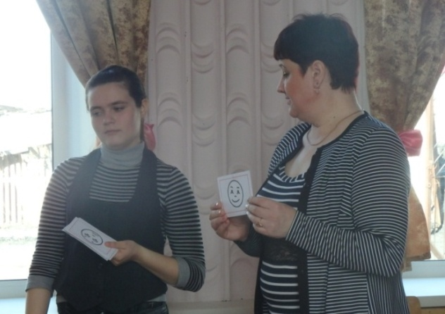

А теперь пора пришла
Общаться жестами, да-да!
Я вам слово говорю,
В ответ от вас я жестов жду.

Педагог называет, а дети жестами
показывают: «иди сюда», «уходи»,
«здравствуйте», «до свидания», «тихо»,
«не балуй», «погоди у меня», «нельзя»,
«отстань», «думаю», «понял», «нет»,
«да».
Конкурс: "Крики на банкетках"
Сыграть эмоции бывает трудно, особенно когда это необходимо сделать одним голосом, но и такое нужно уметь настоящему актеру:
- Вы престарелая бабушка, находитесь на своем балконе 9 этажа и видите, как внизу старшие ребята обижают Вашего любимого внука.
- Будучи вожатым Вы видите ребенка из своего отряда на самом высоком дереве лагеря и Вам необходимо его оттуда снять.
- Вы стоите под окном своей подруги, которая живет на 8 этаже. Вам нужно позвать её в кино.
- Ваш выход на сцену. Вы - чтец стихов, но микрофон не работает, а зал просто огромный.

Определяем «зерно» характера!
Важный элемент актёрского мастерства – это взаимодействие партнёров.

Работаем в парах (развитие коммуникативных навыков). Предлагаю соединить в связный рассказ два предложения.
1) «Далеко на острове произошло извержение вулкана…»; «…поэтому сегодня наша кошка осталась голодной».
2) «По улице проехал грузовик…»; «…поэтому у Деда Мороза была зеленая борода».
3) «Мама купила в магазине рыбу…»; «… поэтому вечером пришлось зажигать свечи».
4) «Скоро наступит весна…»; «…поэтому в магазине я купила интересные книги».

Время на обдумывание 1 минута.
Игра «Предмет по кругу»
Я предлагаю встать всем в круг. Я вам показываю предмет (палку, линейку, банку, книгу, мяч, любой попавшийся в поле зрения предмет), вам нужно передавать его друг другу по кругу, наполняя его новым содержанием и обыгрывая это содержанием, говорить при этом нельзя. Все должны угадать, что вы изображаете.
Важно, чтобы вы не просто делали какие-то жесты или формальные манипуляции с предметом, а передавали свое отношение к нему. Это упражнение хорошо развивает воображение.
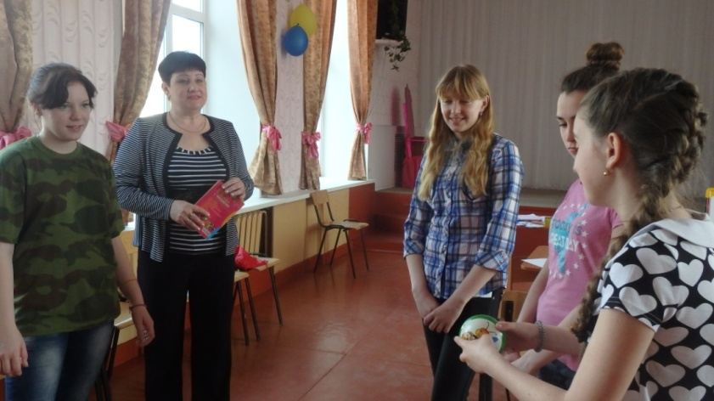
Кроме того, это упражнение – на взаимодействие, ведь человек должен не только сам увидеть новый предмет, но и заставить других увидеть и принять его в новом качестве.

6. Рефлексия. Итоговая часть:
- Наше занятие подошло к концу. Вспомним, чем мы занимались.

Ответы детей.

Сегодня вы попробовали себя в роли актёров, думаю, у вас всё получилось. Подведём итог. А сейчас я предлагаю вам оценить нашу работу на занятии с помощью театральной маски. Покажите ту маску, которая, по вашему мнению, соответствует результату нашего занятия, и разместите её на кулисах.
- Спасибо вам за сотрудничество. На следующем занятии мы продолжим знакомство с актёрским мастерством, поиграем в интересные игры.
А на память о сегодняшнем занятии я хотела бы вам подарить эти маски.

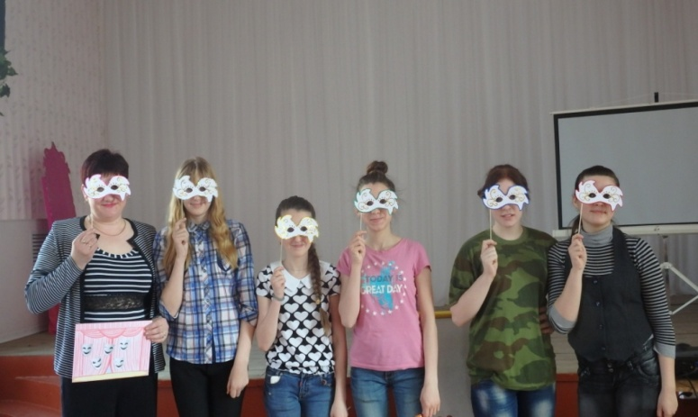

Используемая литература

1.Интернет ресурсы

Приложение 1

Приложение 2

